Министерство образования и науки Республики Дагестан
МБОУ СОШ №2 г. Кизилюрта

Отчет
о проведении «Недели школьного питания»

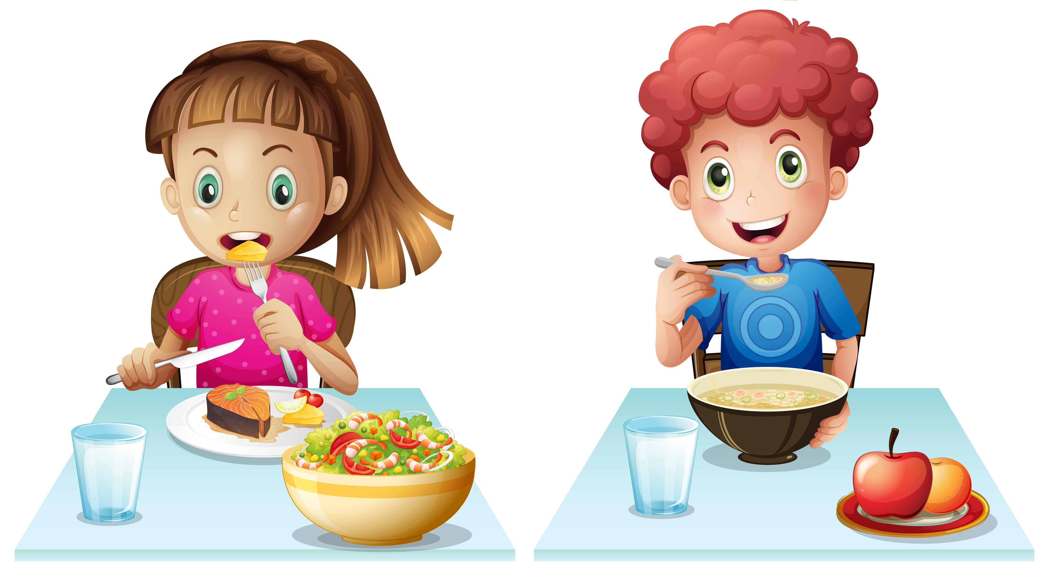
Отчет
о проведении «Недели школьного питания» с 21.11 по 25.11. 2022г. в МБОУ СОШ № 2 г Кизилюрт
С 21 ноября по 25 ноября 2022 года в нашей школе проходила «Неделя школьного питания". Неделя проходила под девизом: "Здоровое питание –здоровая семья!".
Цель недели: сформировать у учащихся понятие «здоровое питание», объяснить обучающимся, что такое режим и рацион питания, познакомить с перечнем пищевых веществ, необходимых человеку, а также с калорийностью продуктов. Неделя должна повысить уровень осведомленности учащихся о значимости здорового питания.
В нашей школе организованно бесплатное горячее питание для учащихся 1-4 классов. Работниками столовой проводится С-витаминизация, для приготовления пищи используется йодированная соль, в течение всего учебного года в меню присутствуют свежие фрукты и овощи по сезону. Организация питания наших учащихся находится под постоянным контролем школьной администрации и родительского контроля. Санитарно-гигиеническое состояние пищеблока соответствует требованиям СанПина. Ежедневно проводится уборка помещения, по субботам организовано проведение санитарного дня. Хранение продуктов осуществляется в соответствии с санитарными нормами. Соблюдаются правила техники безопасности. Помещение столовой эстетически оформлено.
Для реализации поставленных целей был составлен план работы. (План прилагается)

План мероприятий
в рамках недели « Правильное питание»

№ | Дата | Мероприятие | Классы
1. | 21.11.2022г. | Открытие «Недели школьного питания» | 1-4 классы
2. | 22.11.2022г. | Просмотр мультфильма «Азбука здоровья» Смешарики  https://kizilyurt2.dagestanschool.ru/site/pub?id=279 | 1-ые классы
3. | 23.11.2022г. | Лепка – пластилинография «Ваза с фруктами»  «Ваза с овощами»  https://kizilyurt2.dagestanschool.ru/site/pub?id=280 | 1-ые классы
4. | В течении недели | Выставка рисунков и плакатов « Наше здоровье в наших руках»  https://kizilyurt2.dagestanschool.ru/site/pub?id=281 | 1-4 классы
5. | 24.11.2022г. | Создание видеороликов «Все о здоровой еде»  https://kizilyurt2.dagestanschool.ru/site/pub?id=282 | 2-4 классы
6. | В течении недели | Воспитательные классные часы на тему « Мы то, что мы едим»  https://kizilyurt2.dagestanschool.ru/site/pub?id=282 | 1-4 классы
6. | 24.11.2022г. | Игра-викторина « Правильное питание»  https://kizilyurt2.dagestanschool.ru/site/pub?id=282 | 2-4 классы
7. | 25.11.2022г. | Рекламная акция «Салаты-источники витаминов» видеоролик.  https://kizilyurt2.dagestanschool.ru/site/pub?id=281 | 4 классы
8. | 25.11.2022г. | Подведение итогов « Недели школьного питания» | 1-4 классы

Наша неделя началась с « Азбуки здоровья». Учащиеся 1 классов, в количестве 47 учащихся с удовольствием посморели мультфильм о полезной и вредной пище.

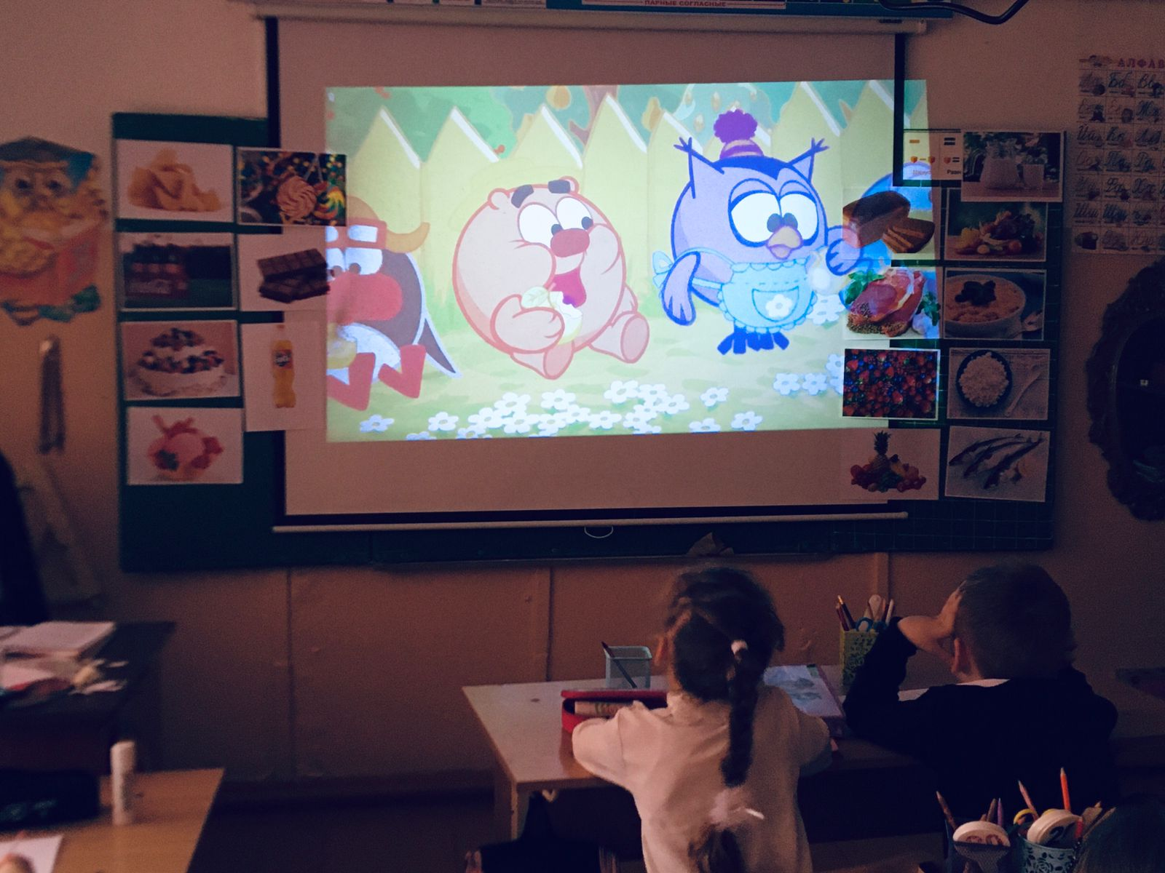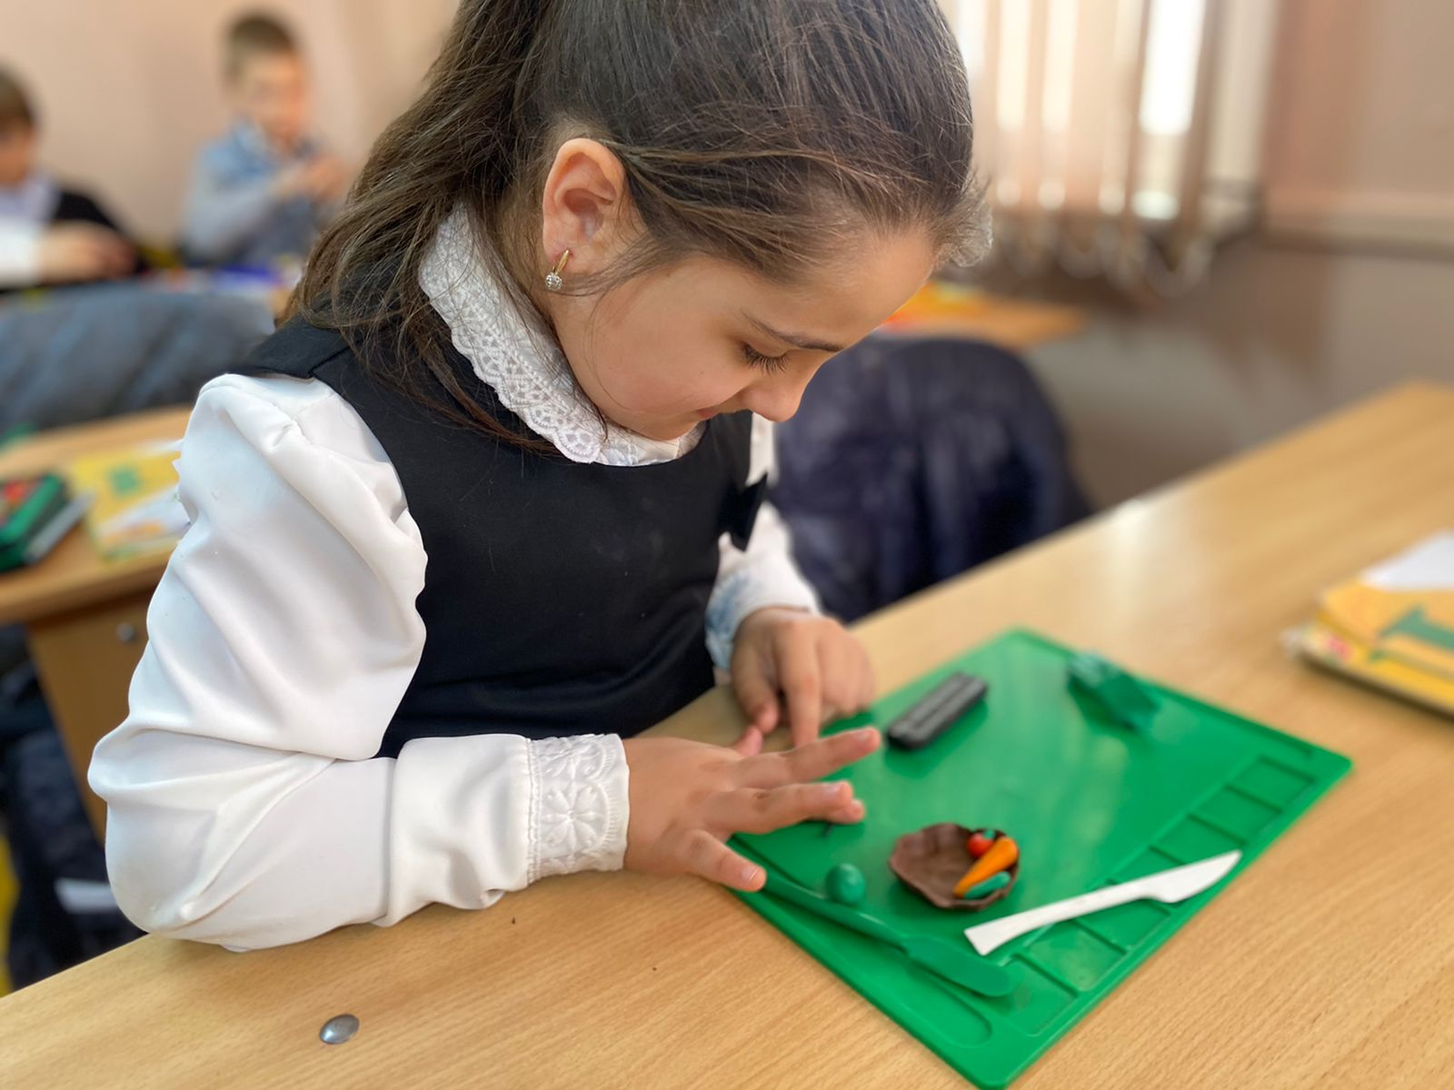

Дети нарисовали рисунки и плакаты об овощах и фруктах, отгадывали загадки и узнали от классных руководителей о пользе каждого фрукта и овоща, о том какую работу выполняют витамины, содержащиеся в них.

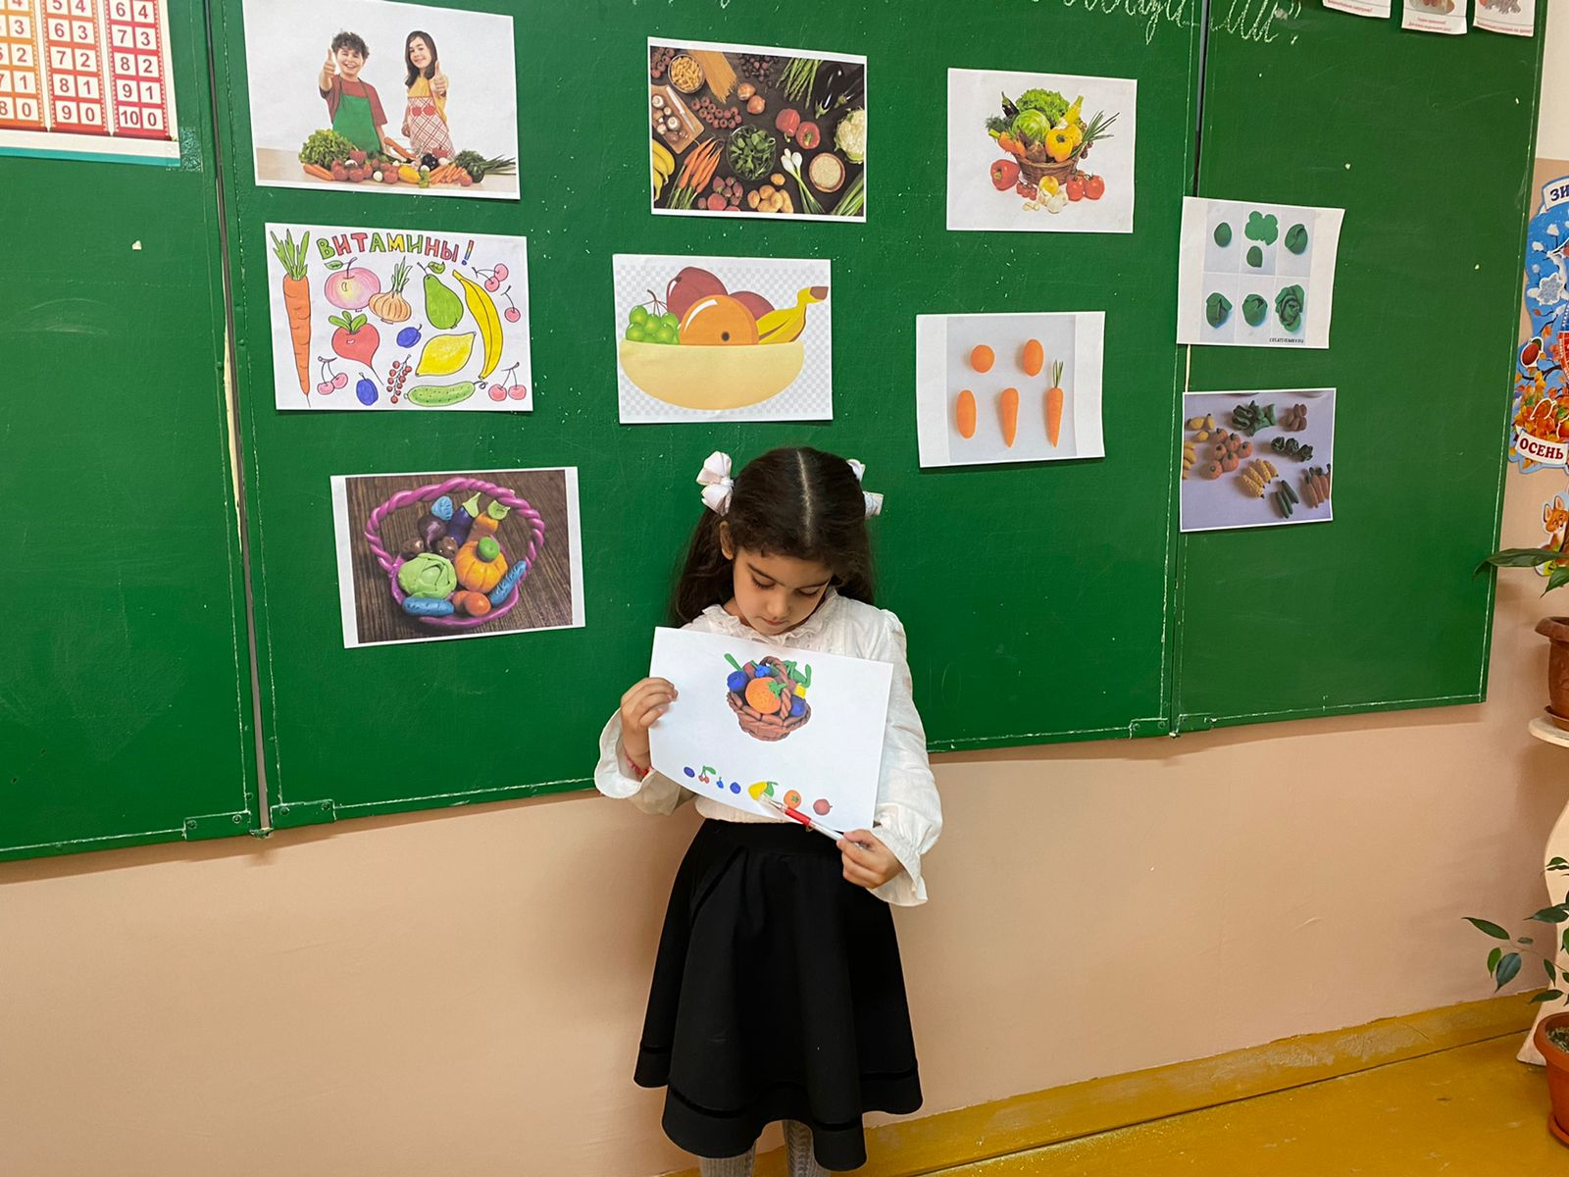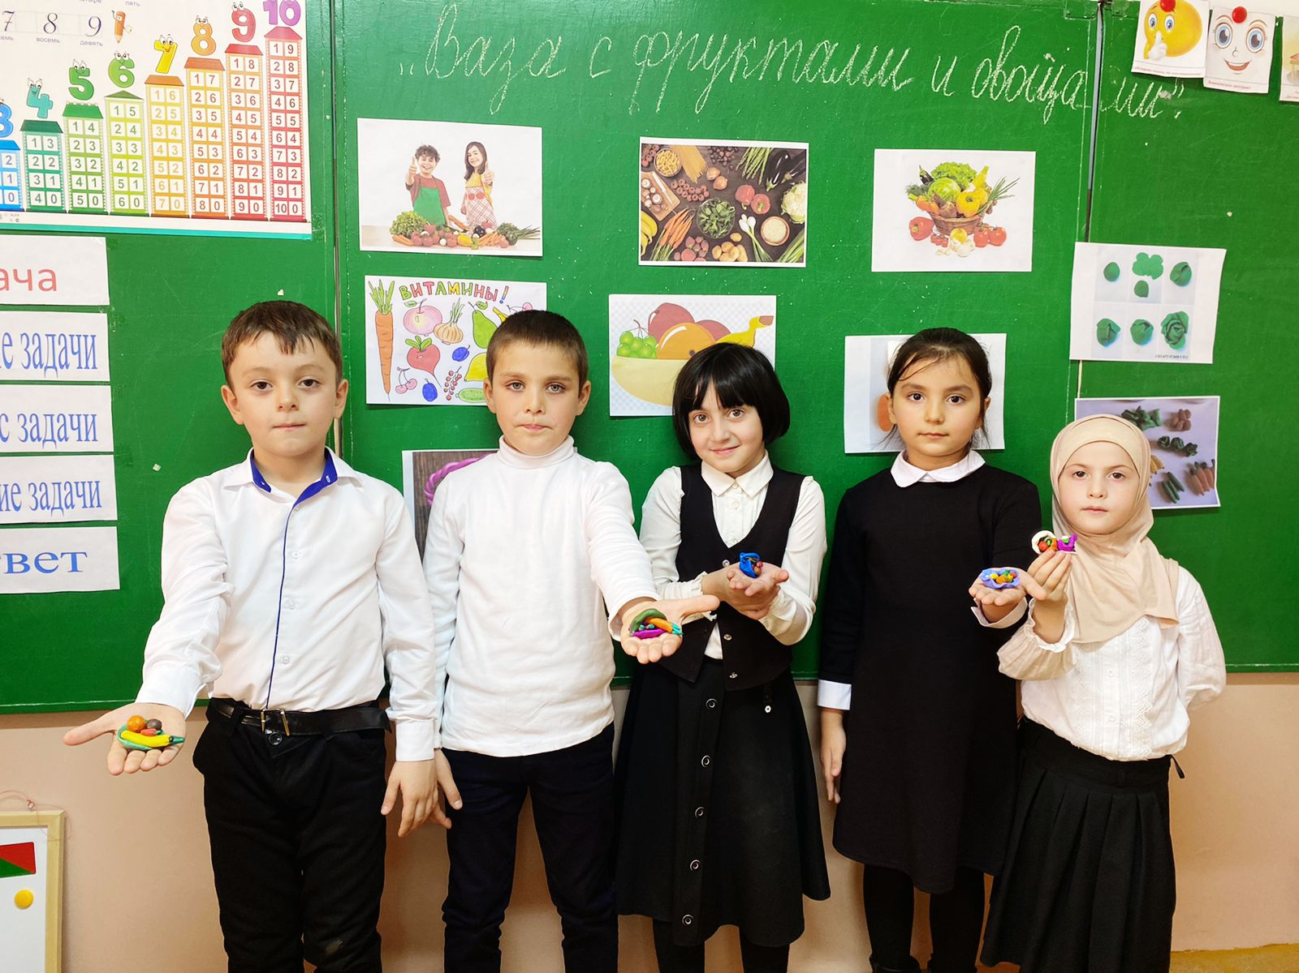

Эстафету приняли 63 учащихся 2 классов. Самыми яркими моментами в мероприятиях второклассников стали: во 2 «А» «Все о здоровой еде », 2б класс провели классный час «Мы то, что мы едим», во 2 «В» классе подготовили праздник «Овощи и фрукты- незаменимые продукты».
Дети пели песни, показывали сценки, читали стихи, но главное рассказывали о пользе овощей и фруктов.
Учащиеся 3 «В» класса провели игру-викторину «Правильное питание ». Дети с удовольствие играли и сумели уяснить какие продукты полезные, а какие вредные. В мероприятиях приняли участие 21 человек.
Подводя итоги недели учащиеся 4 классов подготовили буклеты и рисунки, провели рекламную акцию «Салаты источники витаминов» и подготовили видеоролик.

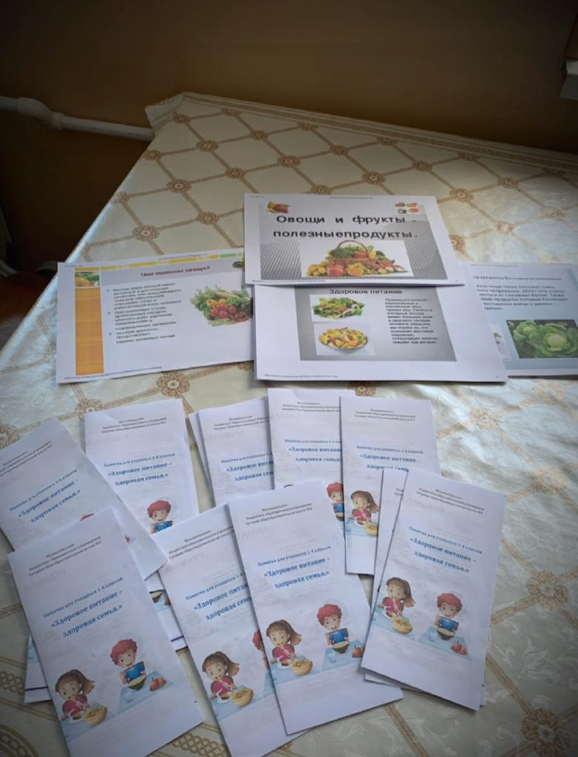

Дети выступали с творческими проектами. Дети рассказывали об интересных фактах о пользе здорового питания. Итогом стал классный час «Овощи и фрукты – полезные продукты», где наглядно приготовили фруктовый салат.
Изучение культуры питания - это творческий процесс. В этом мы еще раз убедились, когда был проведен конкурс листовок "Зоровое питание – здоровая семья». Учащиеся 4 классов учились составлять правильный режим питания, формировалось умение выбирать правильные продукты питания.
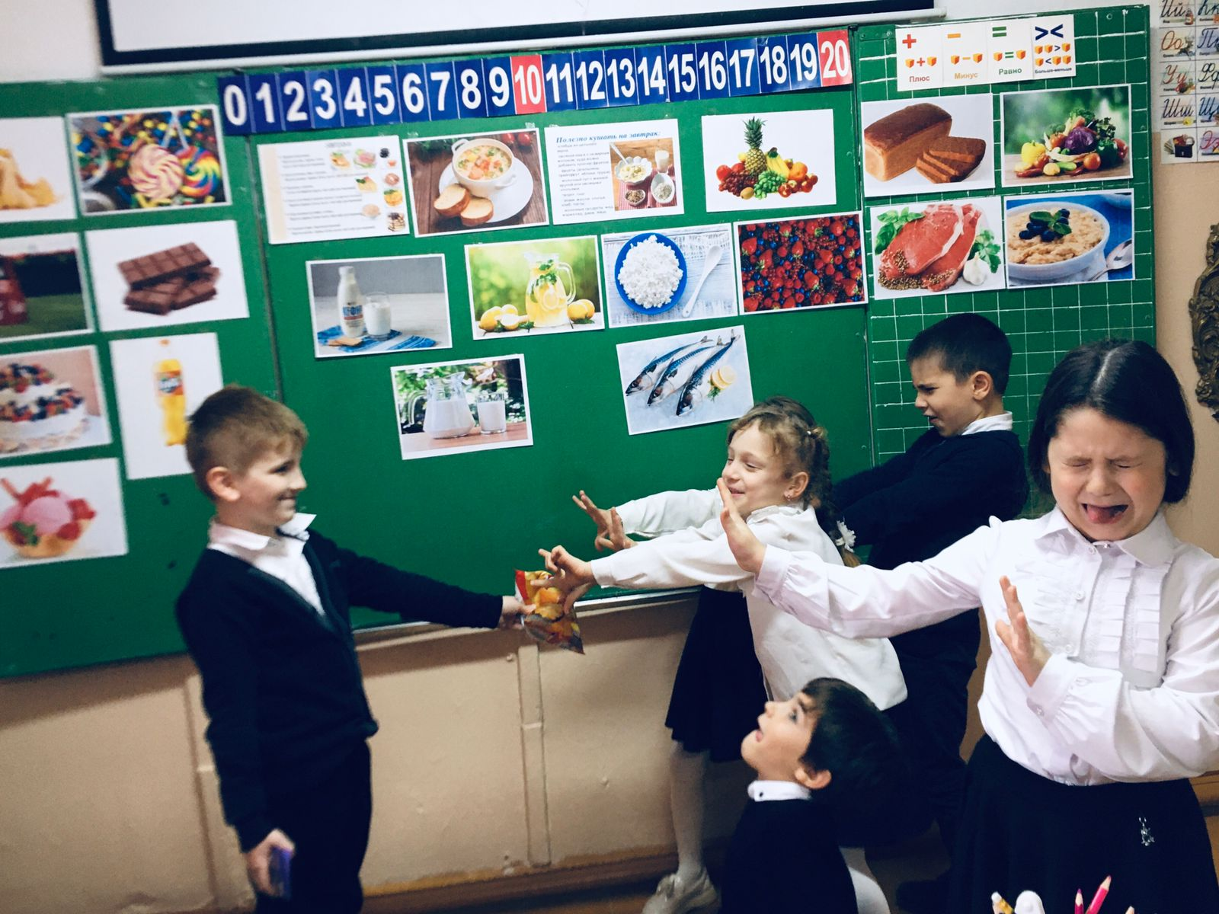
Воспитывать культуру сохранения и совершенствования собственного здоровья, формировать привычку правильно питаться и соблюдать режим питания, вырабатывать навыки выбора правильных продуктов питания и составления ежедневного рациона - так определили свои задачи классные руководители 1 – 4 классов. На уроках здоровья дети с классными руководителями обсуждали вопросы по теме: "Правильное питание - залог здоровья".
Планирование и работа «Недели школьного питания » дала возможность учащимся еще раз подумать, поразмышлять о таком важном вопросе, как здоровое и правильное питание. В уроках здорового питания в 1-4 классах приняли участие все учащиеся, никто не остался в стороне.
1а,1б-«Витаминная азбука»
2а-«Что такое здоровое питание?»
2б--«Мы то, что мы едим»
2в-«Овощи и фрукты незаменимые продукты»
3а-«Мы то, что мы едим»
3б-«Секрет чистых рук»
3в-«Правильное питание»
4а-«Овощи и фрукты - полезные продукты»
4б-«Какие напитки должны пить дети?»
4в- «Салаты источники витаминов»
Все запланированные мероприятия прошли на высоком уровне и имели положительное воздействие на участников.

Ответственная за питание по школе: Х. М. Камилова

